( 07 ) ( 6 )
(месяц) (номер)

ВЕСТНИК

муниципальных правовых актов
Малогрибановского сельского поселения
Грибановского муниципального района
Воронежской области

14.07.2020

Учредитель:
Совет народных депутатов
Малогрибановского сельского поселения
Грибановского муниципального района
Воронежской области

АДМИНИСТРАЦИЯ
МАЛОГРИБАНОВСКОГО СЕЛЬСКОГО ПОСЕЛЕНИЯ
ГРИБАНОВСКОГО МУНИЦИПАЛЬНОГО РАЙОНА
ВОРОНЕЖСКОЙ ОБЛАСТИ

ПОСТАНОВЛЕНИЕ

от 14.07 .2020 г. № 24
с.Малая Грибановка

О внесении изменений в схему размещения нестационарных торговых объектов на территории Малогрибановского сельского поселения Грибановского муниципального района Воронежской области

В соответствии с Федеральным законом РФ от 28.12.2009 г. № 381-ФЗ «Об основах государственного регулирования торговой деятельности в Российской Федерации», приказом департамента предпринимательства и торговли Воронежской области от 22.06.2015 N 41 "Об утверждении Порядка разработки и утверждения схемы размещения нестационарных торговых объектов органами местного самоуправления муниципальных образований на территории Воронежской области", Уставом Малогрибановского сельского поселения, администрация сельского поселения

ПОСТАНОВЛЯЕТ:

1. Внести в текстовую и графическую части схемы размещения нестационарных торговых объектов на территории Малогрибановского сельского поселения Грибановского муниципального района Воронежской области, утвержденные постановлением администрации Малогрибановского сельского поселения Грибановского муниципального района от 12.03. 2015 г. № 12 «Об утверждении схемы размещения нестационарных торговых объектов на территории Малогрибановского сельского поселения Грибановского муниципального района Воронежской области» изменения, согласно приложению к настоящему постановлению.
2. Опубликовать настоящее постановление в «Вестнике муниципальных правовых актов Малогрибановского сельского поселения Грибановского муниципального района Воронежской области».
3.Разместить на официальном сайте администрации Малогрибановского сельского поселения

Глава сельского поселения Л.А.Мельникова

Приложение к
постановлению администрации
Малогрибановского сельского поселения
Грибановского муниципального района
от 14.07.2020 г. № 24

Приложение 1 к
постановлению администрации
Малогрибановского сельского поселения
Грибановского муниципального района
от 12.03.2015 г. № 12

СХЕМА
размещения нестационарных торговых объектов на территории Малогрибановского сельского поселении Грибановского муниципального района Воронежской области

№  п/п | Адрес  (местоположение объекта) | Площадь  (кв.м) | Количество нестационарных торговых объектов | Тип нестационарного торгового объекта | Группа  товаров | Использование нестационарного торгового объекта субъектами малого и среднего предпринимательства | Период размещения
1 | 2 | 3 | 4 | 5 | 6 | 7 | 8
 | пос. Первомайского  отд ул.Первомайская,12 а  прмерно в 25м от жилого дома № 25 по ул.Первомайская | 26 | 1 | павильон | Прод.  товары  Хоз.  товары | МСП | круглогодично

Приложение №2
к постановлению администрации
Малогрибановского сельского поселения
Грибановского муниципального район
от 14.07.2020 г № 24

Карта-схема
размещения нестационарных торговых объектов
на территории Малогрибановского сельского поселения
Грибановского муниципального района

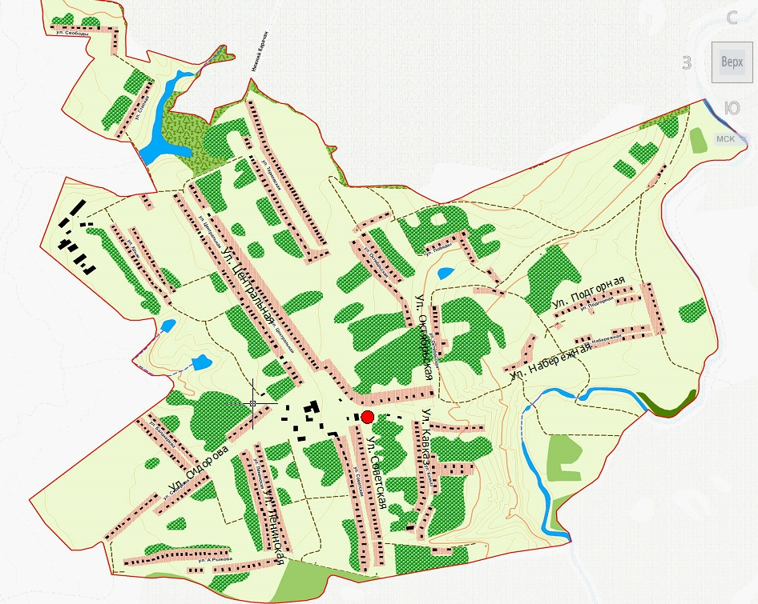
Условные обозначения * - лотки

Начальник Грибановского филиала
ОАО «МРСК Центра» - «Воронежэнерго» Ю.Н. Долженко

Директор филиала ОАО
«Газпром газораспределения Воронеж»
в пгт. Грибановский А. И. Новокщенов

Начальник Грибановского линейно - технического
цеха Борисоглебского межрайонного центра
технической эксплуатации телекоммуникаций В.А. Лузгин

